|  |  |  |  |
| --- | --- | --- | --- |
| DOCENTE | ALEXANDER VELASQUEZ | | |
| ESTUDIANTE |  | | |
| CURSO | 6 | FECHA ENTREGA | etica |

## Qué es Ética:

Ética **es una rama de la filosofía dedicada a las cuestiones morales**.

La palabra ética proviene del latín ethĭcus, y esta a su vez procede del griego antiguo ἠθικός (êthicos), derivado de êthos, que significa 'carácter' o 'perteneciente al carácter'.

La ética es diferente de la moral, porque la moral se basa en la obediencia a las normas, las costumbres y preceptos o mandamientos culturales, jerárquicos o religiosos, mientras que la ética busca fundamentar la manera de vivir por el pensamiento humano.

En la filosofía, la ética no se limita a la moral, que generalmente se entiende como la costumbre o el hábito, sino que busca el fundamento teórico para encontrar la mejor forma de vivir, la búsqueda del mejor estilo de vida.

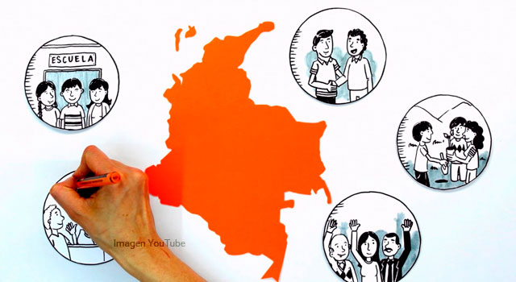La ética puede confundirse con la ley, pero no es raro que la ley se haya basado en principios éticos. Sin embargo, a diferencia de la ley, ninguna persona puede ser obligada por el Estado o por otras personas a cumplir las normas éticas, ni sufrir ningún castigo, sanción o penalización por la desobediencia de estas, pero al mismo tiempo la ley puede hacer caso omiso a las cuestiones de la ética.

## Qué es la Moral:

La moral es un conjunto de **normas**, **valores** **y creencias** **existentes y aceptadas en una** **sociedad.**

 Que sirven de modelo de conducta y valoración para establecer lo que está bien o está mal.

Como **materia de estudio**, se centra en el análisis a distintos niveles (filosófico y cultural, entre otros) de conceptos como el bien y el mal relativos a la conducta del ser humano dentro de una sociedad.

Moral es también un **estado de ánimo**de una persona o un grupo de personas. Habitualmente se usa con un significado positivo de ánimo o confianza en las capacidades para conseguir un objetivo, aunque también puede tener un sentido negativo, por ejemplo, moral baja.

Como **adjetivo**, moral significa que algo es

Perteneciente o relativo a lo que se considera como bueno a nivel social. De un modo coloquial y genérico, moral indica que algo es **correcto**,

**Aceptable** o **bueno** en relación a la conducta de la persona. Lo opuesto es lo inmoral.

También indica que algo no responde al orden jurídico, sino que pertenece a un concepto más amplio relacionado con los valores propios del ser humano dentro de la sociedad como, por ejemplo, obligación y responsabilidad moral.

Esta palabra procede del latín morālis, derivada del término latino mos, moris que significa ‘costumbre’.

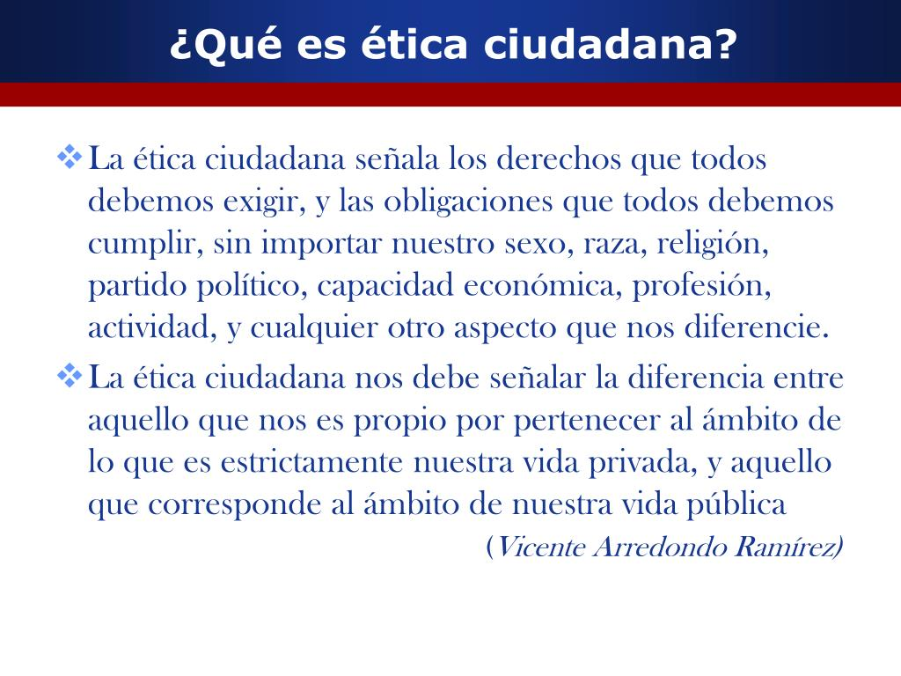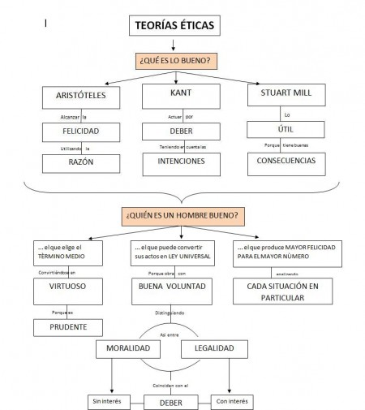



**Actividad I**

**Responda**

1. **El hombre como ser de valores**
2. **Que es un valor**
3. **Nacemos con valores o las costumbres a lo largo dela vida**
4. **Que significa la palaba dignidad, respeto y honestidad aquí y allá**
5. **Como se reflejan los valores en la sociedad actual y en las instituciones**
6. **Dignidad**
7. **Que es dignidad?**
8. **La dignidad y la moral**
9. **La dignidad y las leyes**
10. **La dignidad y la política**
11. **L a dignidad y la historia**
12. **Comportamiento social cotidiano**
13. **Tolerancia y respeto**
14. **Que entendemos por tolerar y respetar**
15. **La tolerancia el respeto y la influencia**
16. **La moral**
17. **Lo legal**
18. **Lo político**
19. **Lo histórico**
20. **Honestidad**
21. **Definición de honestidad**
22. **Su influencia en**
23. **La moral**
24. **Lo legal**
25. **Lo político**
26. **Lo histórico**



**Actividad II**

1. Explique la historieta que está ubicada en la parte inferior
2. Haga una; sobre un valor que te parece interesante
3. 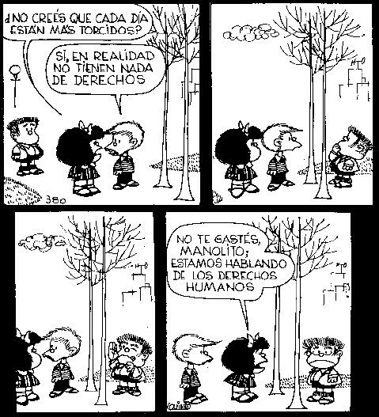**analiza a Mafalda y explica lo que ella dice**